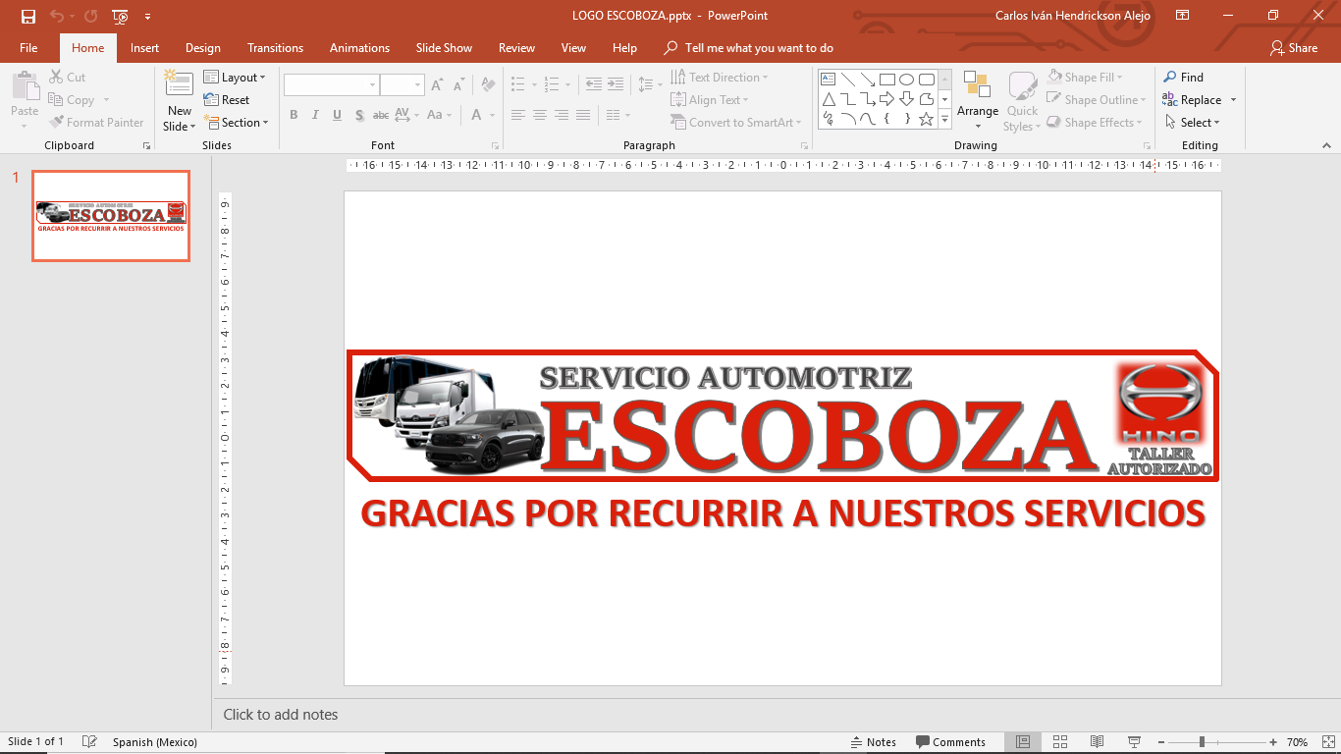

|  |  |
| --- | --- |
| **Información del cliente** | |
| **Nombre:** | KURODA |
| **Domicilio:** |  |
| **Teléfono:** |  |
| **Correo:** |  |

|  |  |
| --- | --- |
| **Fecha:** | 7/12/2018 |
| **Cot. No:** |  |

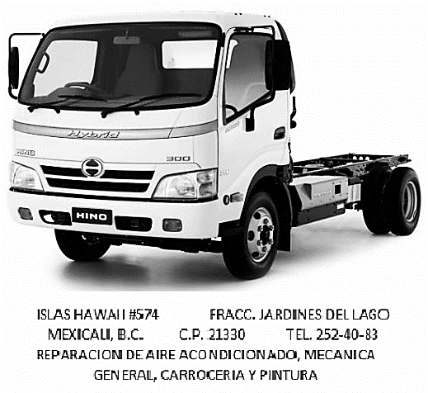

|  |  |  |  |
| --- | --- | --- | --- |
| **Información del vehículo** | | | |
| **Marca:** | HINO | **Color:** | BLANCO |
| **Año:** | 2015 | **Placas:** | VB 37 473 |
| **Modelo:** | 300 716 | **Km/Millas:** | 69663 KMS |
| **Puertas:** | 2 | **No. Serie:** | JHHCCP3H7FK002188 |
| **Nacional:** | SI | **Fronterizo:** |  |
| **No. Eco.** | KN07 02 |  |  |

|  |  |  |  |
| --- | --- | --- | --- |
| **CANT.** | **DESCRIPCION** | **PRECIO** | **TOTAL** |
| **7** | **LTS DE ACEITE PARA MOTOR** |  | **$479.50** |
| **1** | **FILTRO PARA ACEITE MOTOR** |  | **391.22** |
| **1** | **GASKET TAPON DE CARTER** |  | **19.03** |
| **4** | **LTS DE ACEITE PARA TRANSMISION** |  | **312.00** |
| **7** | **LTS DE ACEITE PARA DIFERENCIAL** |  | **546.00** |
| **1** | **SERVICIO DE ENGRASADO** |  | **334.04** |
| **1** | **MATERIAL DIVERSO** |  | **65.45** |
|  |  |  |  |
|  |  |  |  |
| **1** | **M/O POR SERVICIO PREVENTIVO DE 70,000 KMS** |  | **2,700.00** |
|  |  |  |  |
|  |  |  |  |
|  |  |  |  |
|  |  |  |  |
|  |  |  |  |
| **C:\Users\Manuel\Desktop\camionPortadaOptimi.png**  **PRECIOS SUJETOS A CAMBIOS SIN PREVIO AVISO** | | **SUB TOTAL** | **$ 4,847.24** |
| **IVA 16%** | **775.55** |
| **TOTAL** | **$ 5,622.79** |

|  |
| --- |
| NOTA: |
|  |